Памятка для родителей

«Формирование элементарных математических представлений у

детей среднего дошкольного возраста»
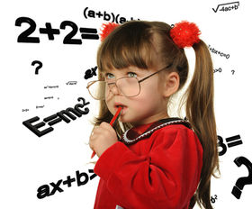
Ребенок в возрасте от 4 до 5 лет должен уметь:
1. Определять расположение предметов: справа, слева, посередине, вверху, внизу, сзади, спереди.
2. Знать основные геометрические фигуры (круг, квадрат, треугольник и прямоугольник, а так же геометрические формы (шар, куб)
3. Знать цифры (0, 1, 2, 3, 4, 5). Считать предметы в пределах пяти, соотносить количество предметов с нужной цифрой.
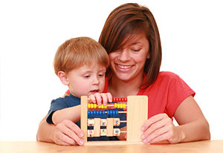
4. Уметь сравнивать количество предметов, понимать значение: больше - меньше, поровну. Делать равными неравные группы предметов: добавлять один предмет к группе с меньшим количеством предметов, или убирать один предмет из группы с большим количеством.
5. Ребенок знакомится с графическим образом числа, учится правильно писать цифры.
6. Ребенок должен уметь сравнивать два предмета по величине (длине, ширине, высоте) путем непосредственного наложения или приложения их друг к другу.
7. Уметь устанавливать размерные отношения между 3-5 предметами разной длины (ширины, высоты, толщины, располагать их в определенной последовательности- в порядке убывания или нарастания величины.
8. У детей расширяется представление о частях суток, их характерных особенностях, последовательности (утро- день- вечер- ночь, знакомятся со значением слов вчера, сегодня, завтра.
9. Дети знакомятся с пространственными отношениями далеко- близко (дом стоит близко, а березка растет далеко).

